মিঠাপুকুর উপজেলার বাণিজ্যিক মৎস্য চাষিদের ছবিযুক্ত তালিকা
ক্রমিক নং | ছবি | খামার / চাষির নাম, ঠিকানা, মোবাইল নম্বর | খামারের আয়তন (হেক্টর) | চাষকৃত প্রজাতি | মন্তব্য
০১ |  | মোঃ কামরুজ্জামান, খোশপুর, লতিবপুর, মিঠাপুকুর, রংপুর, ০১৭৩০-৪৬০৮৪৬ | ০.৪০ | কার্প মিশ্র চাষ
০২ |  | মোঃ আসাদুজ্জামান রাঙ্গা, লতিবপুর, লতিবপুর, মিঠাপুকুর, রংপুর, ০১৭৭৭-১৯৮০৮০ | ২.০২ | কার্প মিশ্র চাষ
০৩ | 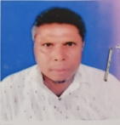 | মোঃ হারুন অর রশিদ, বালারহাট, মিঠাপুকুর, রংপুর, ০১৭৪৫-৬৩৬২৭৬ | ০.৯৫ | কার্প মিশ্র চাষ
০৪ | 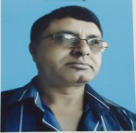 | অস্তিত্ব মৎস্য খামার, মোঃ মোখলেছুর রহমান, হযরতপুর, বালারহাট, মিঠাপুকুর, রংপুর,  ০১৭২৬-১৪৬৫৬২ | ১.১৬ | কার্প মিশ্র চাষ
০৫ |  | মোঃ জাকিরুল ইসলাম, সংগ্রামপুর, বালারহাট, মিঠাপুকুর, রংপুর, ০১৭১৭-৯০১৩৯০ | ০.৭০ | কার্প মিশ্র চাষ ও কার্প নার্সারি
০৬ |  | মোঃ আতাউর রহমান চৌধুরি, দেবিপুর, পায়রাবন্দ, মিঠাপুকুর, রংপুর, ০১৭১৮-৫৪৩৬০১ | ১.৬২ | কার্প মিশ্র চাষ
০৭ |  | মোঃ বেলাল হোসেন, খোদ্দ মুরাদপুর, পায়রাবন্দ, মিঠাপুকুর, রংপুর, ০১৭৩৫-৫৮৪৭৫৩ | ১.০১ | কার্প মিশ্র চাষ
০৮ | 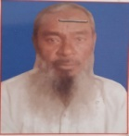 | মোঃ জয়নাল আবেদিন, বড় হযরতপুর, মিঠাপুকুর, রংপুর, ০১৭৯৬-৭১১২৯২ | ০.৮৯ | শিং, গুলশা ও নার্সারি
০৯ | 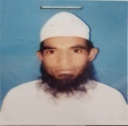 | মোঃ ওবায়দুল হক, হাসানের পাড়া, বড় হযরতপুর, মিঠাপুকুর, রংপুর, ০১৭০৫-৮৮৩৩৭২ | ০.২৪ | কার্প মিশ্র চাষ ও কার্প নার্সারি
১০ | 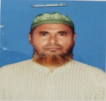 | মোঃ আব্দুল মালেক প্রধান, রামরায়েরপাড়া, বড় হযরতপুর, মিঠাপুকুর, রংপুর, ০১৭৮৪-০৭১৬৩১ | ০.৮০ | কার্প মিশ্র চাষ ও কার্প নার্সারি
১১ | 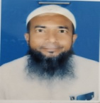 | মোঃ সেলিম মিয়া, দুবলাচারী, লতিবপুর, বড় হযরতপুর, মিঠাপুকুর, রংপুর, ০১৭২৪-২২২৭২৩ | ১.২১ | কার্প নার্সারি
১২ | 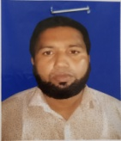 | মোঃ জাহিদুল ইসলাম, বড় হযরতপুর, বড় হযরতপুর, মিঠাপুকুর, রংপুর, ০১৭৫০-৫৮৩৭৪৭ | ০.৪৯ | কার্প মিশ্র চাষ ও কার্প নার্সারি
১৩ | 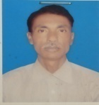 | মোঃ এনামুল হক, দুবলাচারী, লতিবপুর, বড় হযরতপুর, মিঠাপুকুর, রংপুর, ০১৭৩৭-৬৪২৮৪৩ | ১.৬২ | কার্প মিশ্র চাষ
১৪ | 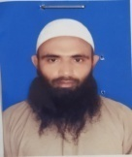 | মোঃ আশরাফুল ইসলাম, তাজুর পাড়া, বড় হযরতপুর, মিঠাপুকুর, রংপুর, ০১৭৮০-৭৯৭৯৯৯ | ১.৫১ | কার্প মিশ্র, শিং, মাগুর ইত্যাদি মাছের নার্সারি
১৫ | 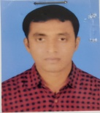 | মোঃ অছিউদ্দৌলা, রামরায়েরপাড়া, বড় হযরতপুর, মিঠাপুকুর, রংপুর, ০১৭৩৭-৩৪৪৫৩৬ | ০.৪৯ | কার্প মিশ্র, শিং, মাগুর ইত্যাদি মাছের নার্সারি
১৬ |  | মোঃ রোবেল মিয়া, বলদি বাতান, গিরাই, মিঠাপুকুর, রংপুর, ০১৭১৩-৭৪৮৪৭৯ | ৬.৮৮ | কার্প মিশ্র, শিং, মাগুর ইত্যাদি মাছের নার্সারি
১৭ | 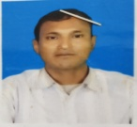 | শ্রী চন্দন চন্দ্র, লতিবপুর, লতিবপুর, মিঠাপুকুর, রংপুর, ০১৭৭৪-৬৫৭০৯৩ | ০.৬১ | কার্প মিশ্র চাষ ও কার্প নার্সারি
১৮ | 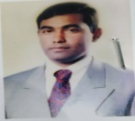 | মোঃ ইকবাল মাহমুদ, ফকিরের হাট, চেংমারি, মিঠাপুকুর, রংপুর, ০১৭৩৯-০১৪৭৩১ | ১.১৮ | কার্প মিশ্র চাষ
১৯ | 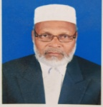 | মোঃ সাকিব প্রধান, ফরিদপুর, ইমাদপুর, মিঠাপুকুর, রংপুর, ০১৭৯৭-৯১২৩২৮ | ২.০২ | শিং, মাগুর, কার্প মিশ্র চাষ
২০ |  | মোঃ মোস্তফা, ভাংনি, ভাংনি, মিঠাপুকুর, রংপুর, ০১৭২৩-৬৫৭১৩৯ | ২.০২ | শিং, গুলশা, পাবদা, তারা বাইম ও নার্সারি
২১ |  | রমানাথ চন্দ্র দাস, রসুলপুর, বড় হযরতপুর, মিঠাপুকুর, রংপুর, ০১৭৩৮-৭৬১৭৪৯ | ১.৬০ | কার্প মিশ্র চাষ ও কার্প নার্সারি
২২ |  | মোঃ মনোয়ারুল আলম মনা, জারুল্লাপুর, খোঁড়াগাছ, মিঠাপুকুর, রংপুর, ০১৭১২-৭৬৮৭১৫ | ০.৮০ | কার্প মিশ্র চাষ
২৩ | 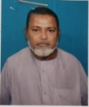 | মোঃ রাজ্জাক মিয়া, মুরাদপুর, মির্জাপুর, মিঠাপুকুর, রংপুর, ০১৭৬১-৩৫২৪৬৯ | ০৬১ | কার্প মিশ্র চাষ, তেলাপিয়া
২৪ | 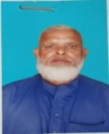 | মোঃ ইসমাইল হোসেন, মুরাদপুর, মির্জাপুর, মিঠাপুকুর, রংপুর, ০১৭৩২-০৯৮৮৬৬ | ০.৫৭ | কার্প মিশ্র চাষ
২৫ | 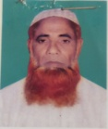 | মোঃ মাহবুব আলম, মুরাদপুর, মির্জাপুর, মিঠাপুকুর, রংপুর, ০১৭৯৭-৮৪৬১৬৮ | ০.৫৩ | কার্প মিশ্র চাষ, তেলাপিয়া
২৬ | 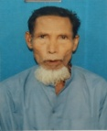 | মোঃ ওসমান গনি, মুরাদপুর, মির্জাপুর, মিঠাপুকুর, রংপুর, ০১৮৮৪-৯২০৬৯২ | ০.৫৭ | কার্প মিশ্র চাষ
২৭ | 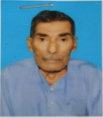 | অমর প্রসাদ কুণ্ডু, মুরাদপুর, মির্জাপুর, মিঠাপুকুর, রংপুর | ০.৮০ | কার্প মিশ্র চাষ
২৮ | 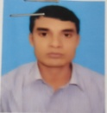 | মোঃ সজিব মিয়া, মুরাদপুর, মির্জাপুর, মিঠাপুকুর, রংপুর, ০১৮২৮-১৬৫০৪৭ | ১.৬২ | কার্প মিশ্র চাষ, তেলাপিয়া
২৯ | 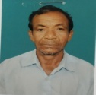 | প্রভাত চন্দ্র বর্মণ, ভগবতীপুর, মির্জাপুর, মিঠাপুকুর, রংপুর, ০১৯৩৫-৫৬৮৭৮০ | ০.৪০ | কার্প মিশ্র চাষ

